IGTI – Desenvolvimento web java Proposta de sistema PONTO

Aluna: Tatiana Maria Dornel Cardoso

Visão geral

A empresa Gama tem a necessidade de controlar o ponto dos profissionais e por isso, o texto abaixo, tem como objetivo especificar a proposta inicial do projeto Ponto Gama.

O objetivo

* Desenvolver um sistema de ponto para os funcionários da empresa GAMA.
* Esse sistema deverá estar disponível para todos os funcionários ativos a partir de entrada por login e senha.
* O sistema deverá registrar o horário de entrada e saída
* E estar disponível em qualquer horário e em qualquer dispositivo (mobile ou desktop);

proposta

Desenvolver um sistema web utilizando a linguagem java 8 utilizando o padrão MVC.

Justificativa

* Sistema Web é de fácil atualização.
* Java é uma linguagem que funciona em vários sistemas operacionais.
* Java é uma linguagem aceita e difundida internacionalmente.
* Existem muitos recursos e tecnologias atuais utilizando java.

Abordagem técnica/de projeto

Construir uma estrutura web, utilizando JSP, HTML, Frameworks: JQuery e Bootstrap para desenvolver o front-end. No banck-end iremos usar Servlet, classes DAO e entities utilizando o framework Hibernate 5.

Requisitos funcionais: aplicação via internet, autenticação com usuário e senha, registro do horário de entrada e saída

Requisitos não-funcionais: A aplicação irá rodar no Tomcat 8 e utilizará o Java 8. O banco de dados será PostgreSQL. A versão do Hibernate é 5. O ambiente de desenvolvimento é o eclipse utilizando o Maven.

Estrutura back-end:

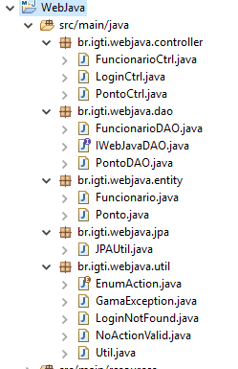

Estrutura front-end

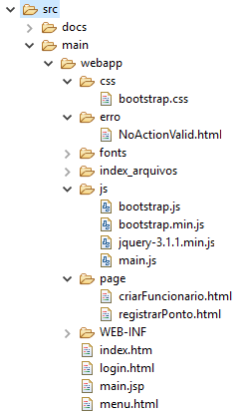

Script para criação do banco de dados veja em



Protótipos:

Login

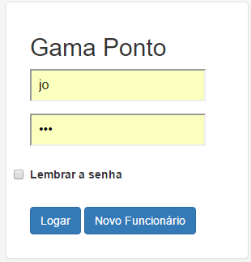

Registra Ponto

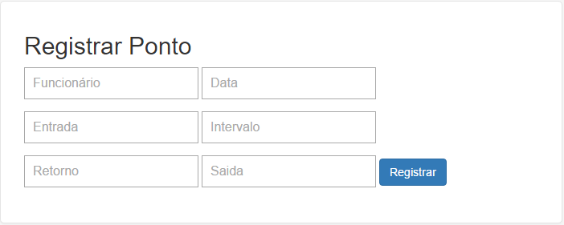

Criar Funcionário

